Администрация Муниципального образования «Усть-Коксинский район» информирует о возможности предоставления следующих земельных участков в аренду для индивидуального жилищного строительства, имеющих общее местоположение: Республика Алтай, Усть-Коксинский район, и следующие характеристики:
1) условный номер земельного участка 04:08:080405:ЗУ1, площадь: 1375 кв.м., адрес: с. Тюнгур, ул. Сухова, д. 100 А;
2) условный номер земельного участка 04:08:080405:ЗУ1, площадь: 1813 кв.м., адрес: с. Тюнгур, ул. Сухова, д. 100 Б;
3) условный номер земельного участка 04:08:080405:ЗУ1, площадь: 1754 кв.м., адрес: с. Тюнгур, ул. Сухова, д. 102 А;
4) условный номер земельного участка 04:08:080405:ЗУ1, площадь: 1372 кв.м., адрес: с. Тюнгур, ул. Сухова, д. 102 Б;
5) условный номер земельного участка 04:08:080405:ЗУ1, площадь: 1166 кв.м., адрес: с. Тюнгур, ул. Сухова, д. 103 А;
6) условный номер земельного участка 04:08:080405:ЗУ1, площадь: 1413 кв.м., адрес: с. Тюнгур, ул. Сухова, д. 105 А;
7) условный номер земельного участка 04:08:080405:ЗУ1, площадь: 1626 кв.м., адрес: с. Тюнгур, ул. Сухова, д. 106 А;
8) условный номер земельного участка 04:08:090704:ЗУ1, площадь: 1791 кв.м., адрес: с. Верх-Уймон, ул. Новая, д. 5;
9) кадастровый номер земельного участка 04:08:010301:ЗУ1, площадь: 2283 кв.м., адрес: п. Тюгурюк, пер. Подгорный, д. 1 А;
о возможности предоставления земельного участка в аренду для ведения личного подсобного хозяйства с кадастровым номером 04:08:010124:183, площадью 270 кв.м., местоположение: Республика Алтай, Усть-Коксинский район, с. Усть-Кокса, ул. Мелиораторов, 22 А.
Лица, заинтересованные в предоставлении вышеуказанных земельных участков, для указанных целей вправе в течение тридцати дней со дня опубликования настоящего извещения подавать заявления о намерении участвовать в аукционе на право заключения договора аренды, в Администрацию МО «Усть-Коксинский район».
Адрес и способ подачи заявлений:
Заявления подаются в письменной форме заинтересованным лицом лично, при наличии документа удостоверяющего личность, либо уполномоченным представителем заявителя, при наличии документа подтверждающего права (полномочия) представителя, по адресу: Республика Алтай, Усть-Коксинский район, с. Усть-Кокса, ул. Харитошкина, д. 3, в течении 30 дней, со дня опубликования извещения.
Со схемами расположения, вышеуказанных земельных участков, можно ознакомиться по адресу: РА, Усть-Коксинский район, с. Усть-Кокса, ул. Харитошкина, д. 6, с 10 до 12 часов, сайте Администрации МО «Усть-Коксинский район» по адресу: http://altay-ust-koksa.ru

Тюнгур Сухова 100 Б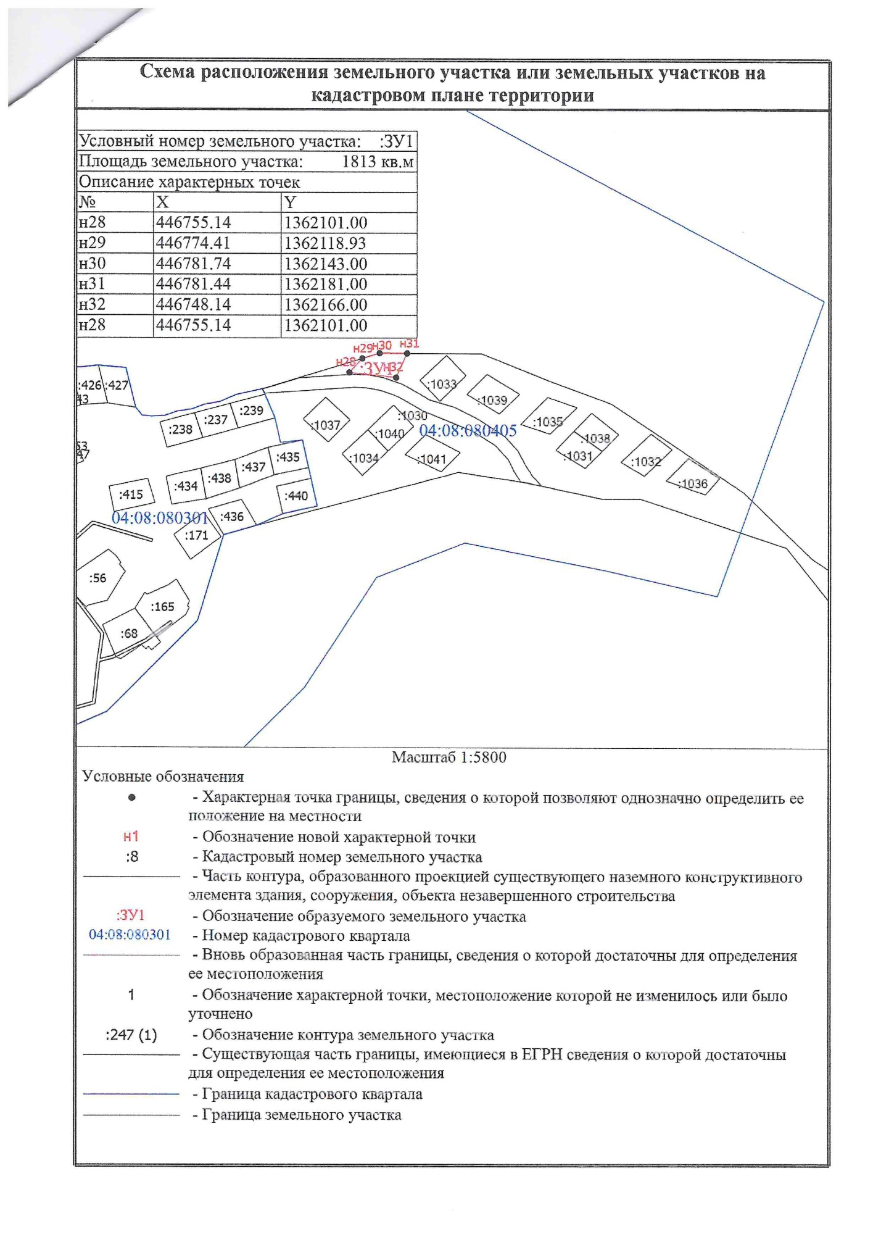
Тюнгур Сухова 102 А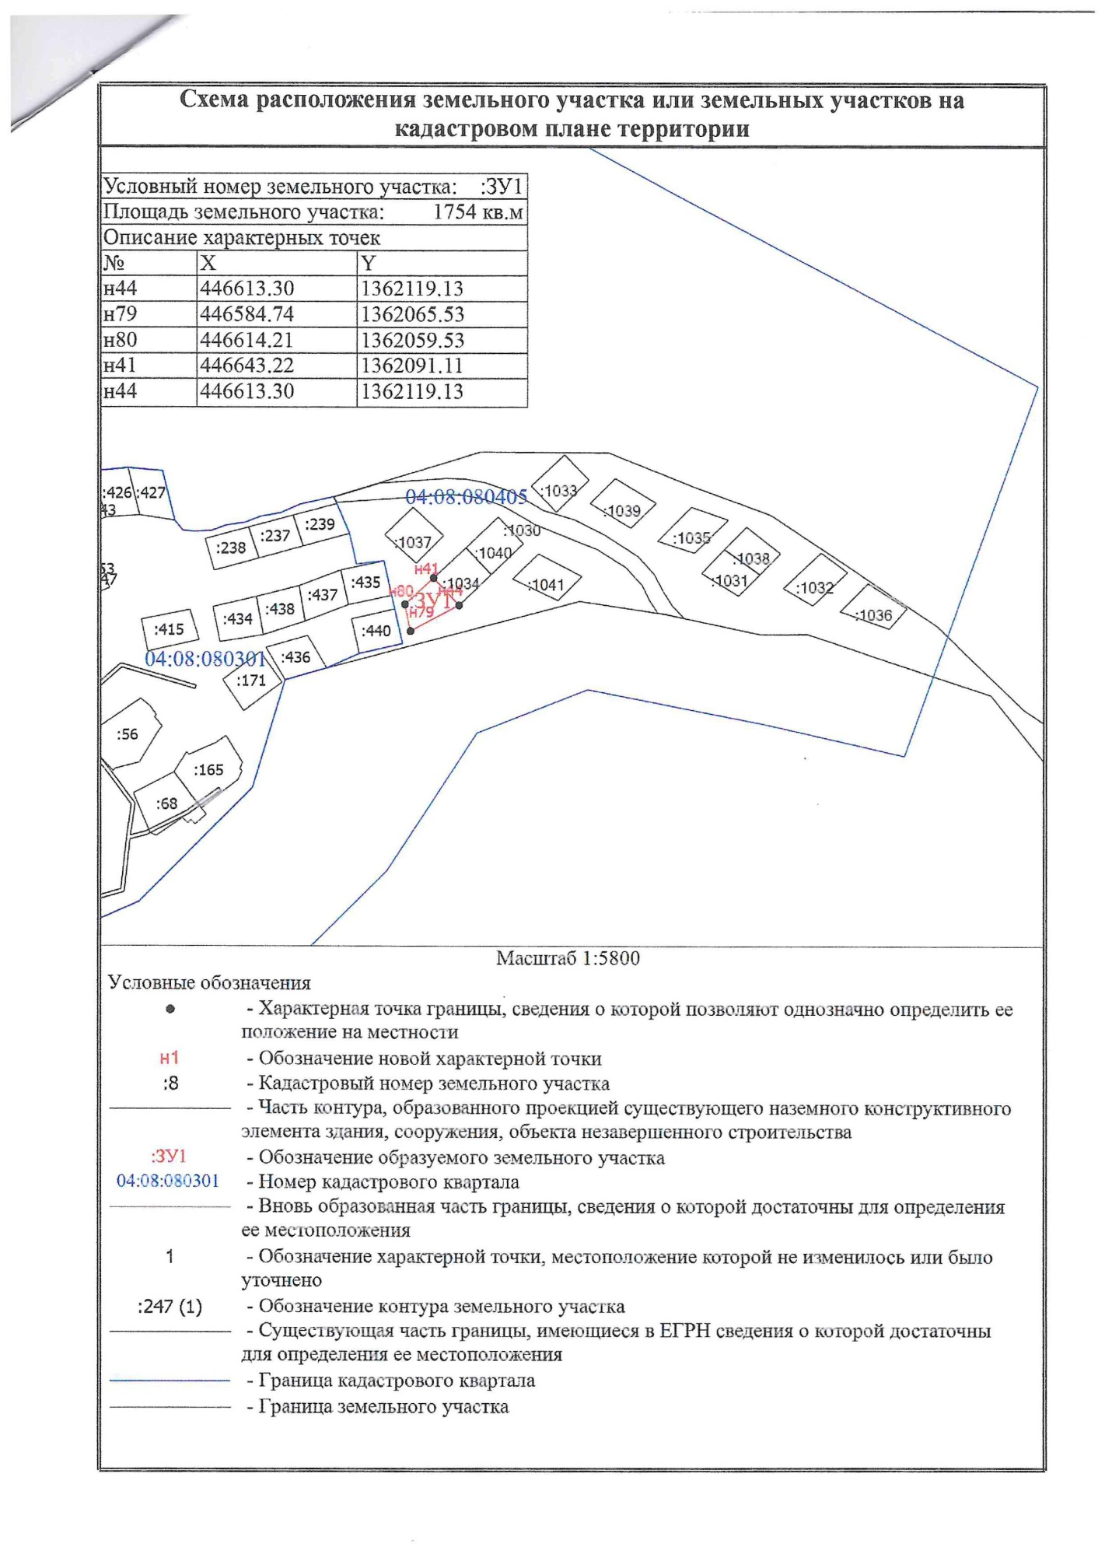
Тюнгур Сухова 102 Б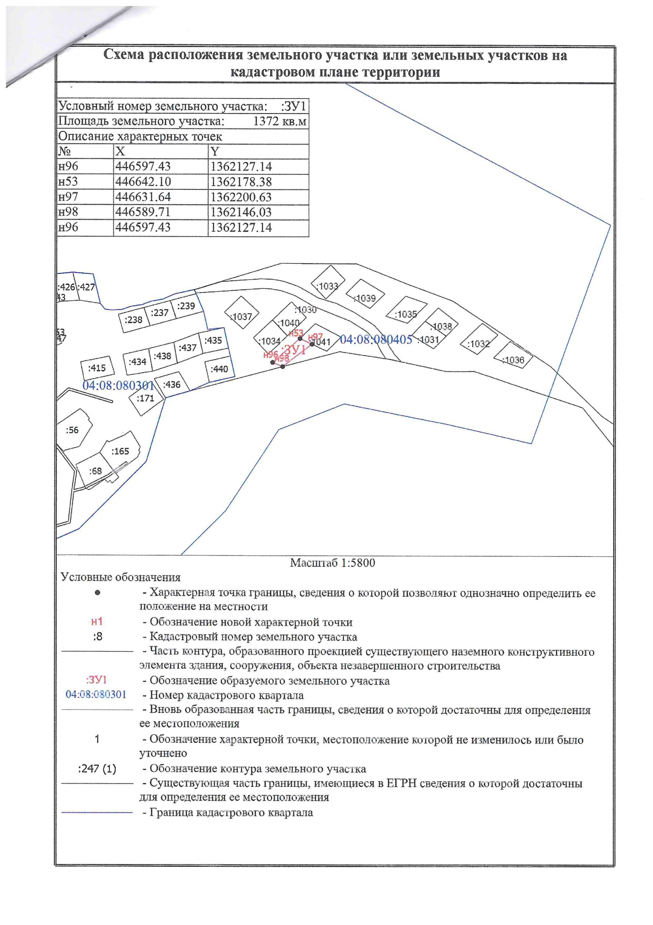
Тюнгур Сухова 103 А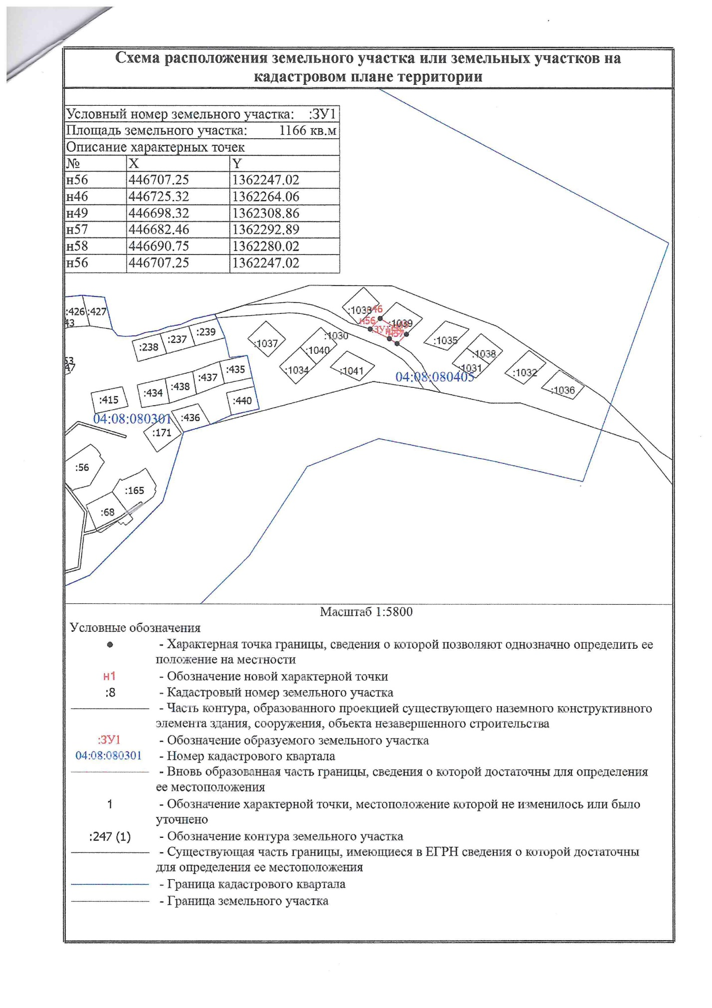
Тюнгур Сухова 106 А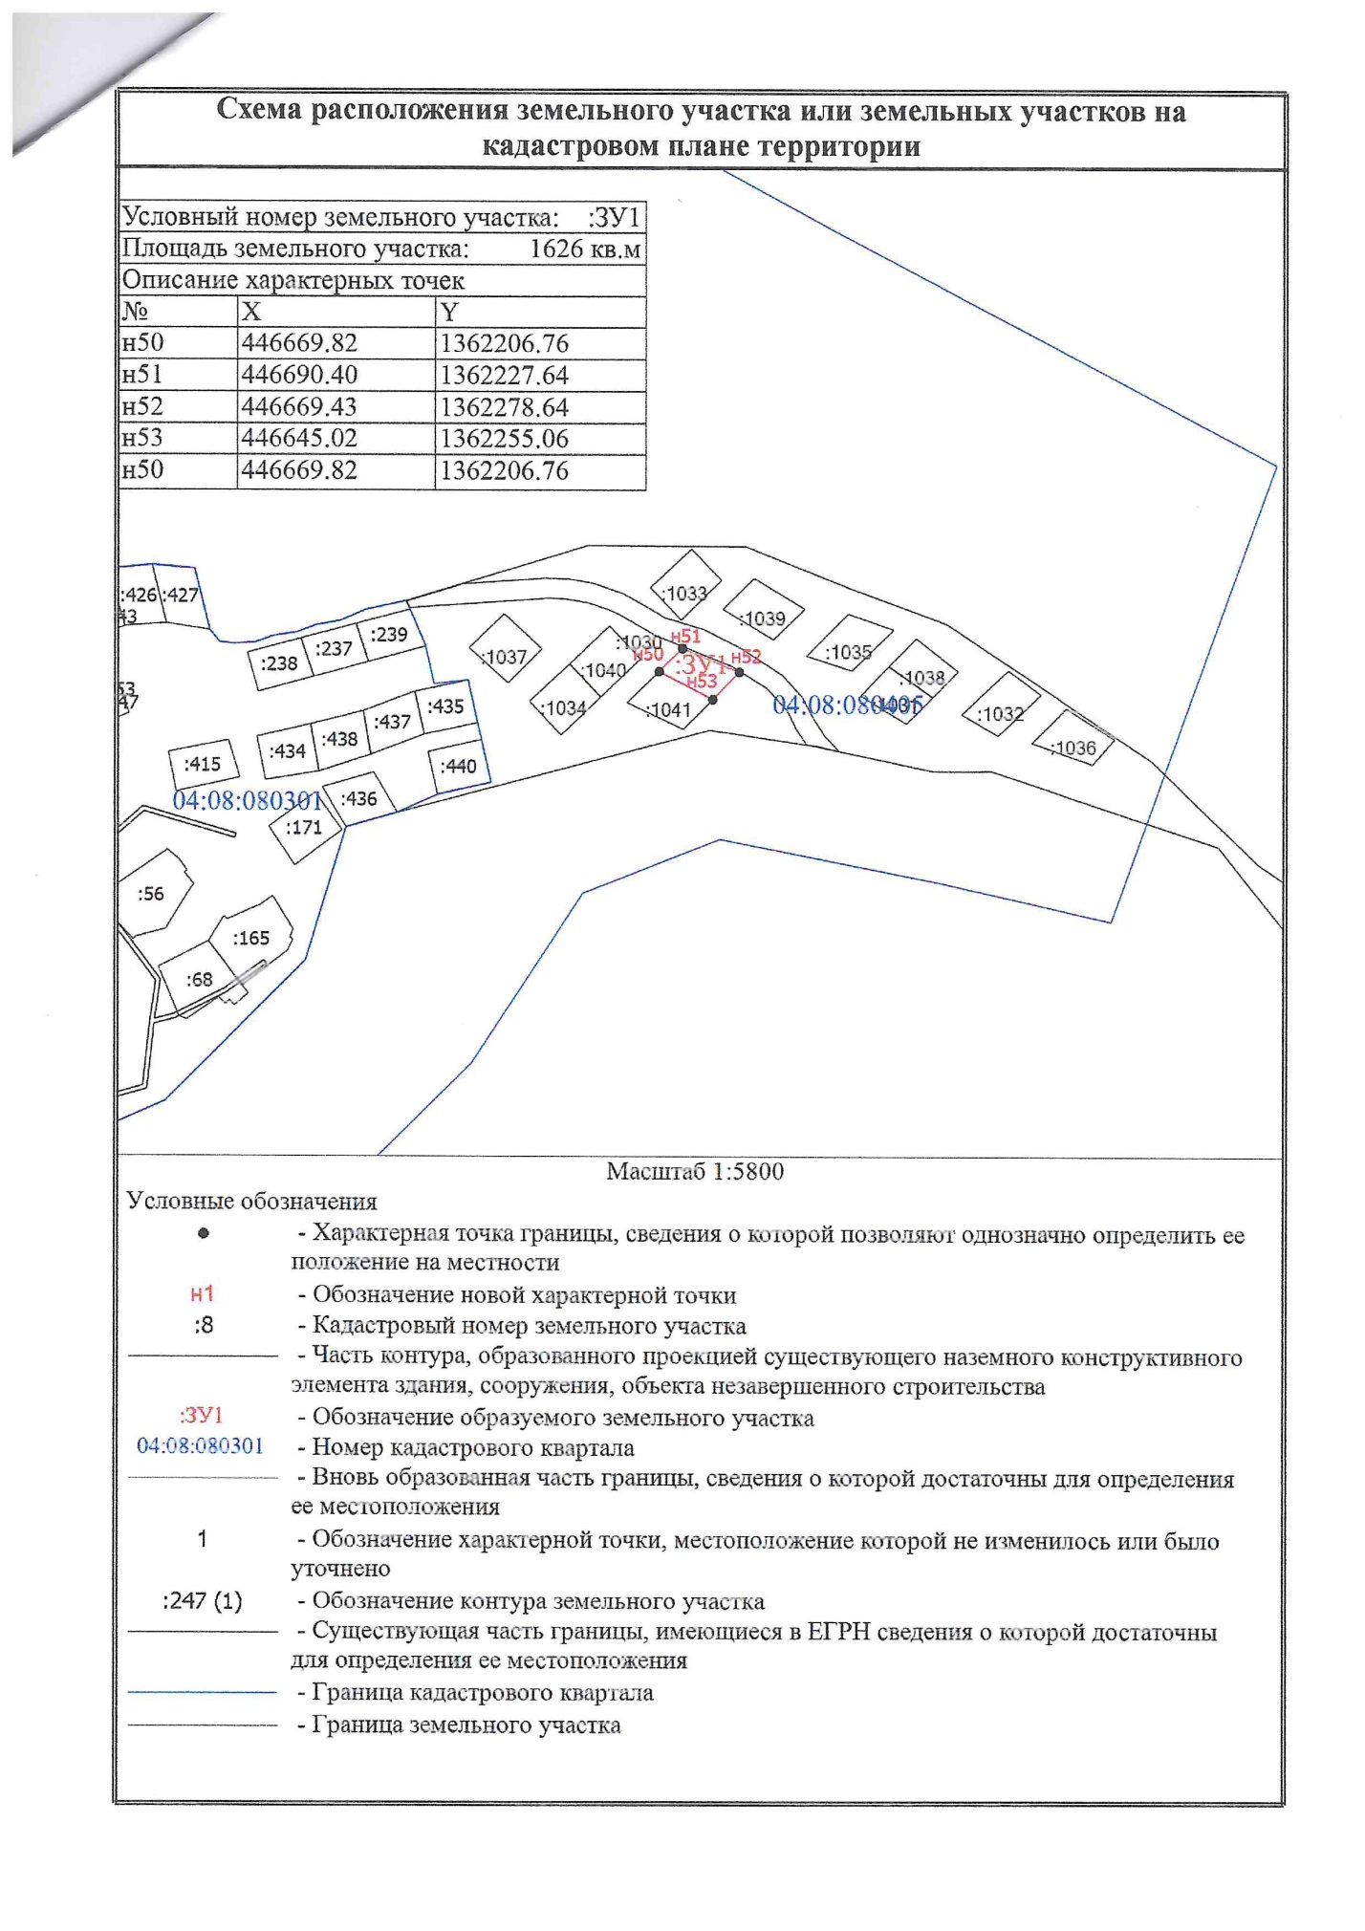
Верх-Уймон ул. Новая 5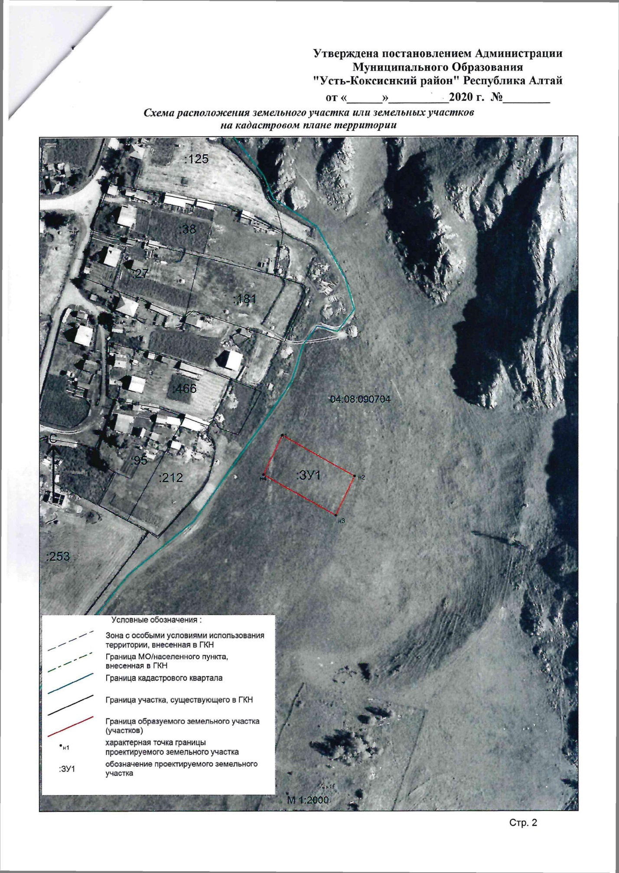
Тюнгур Сухова 105 А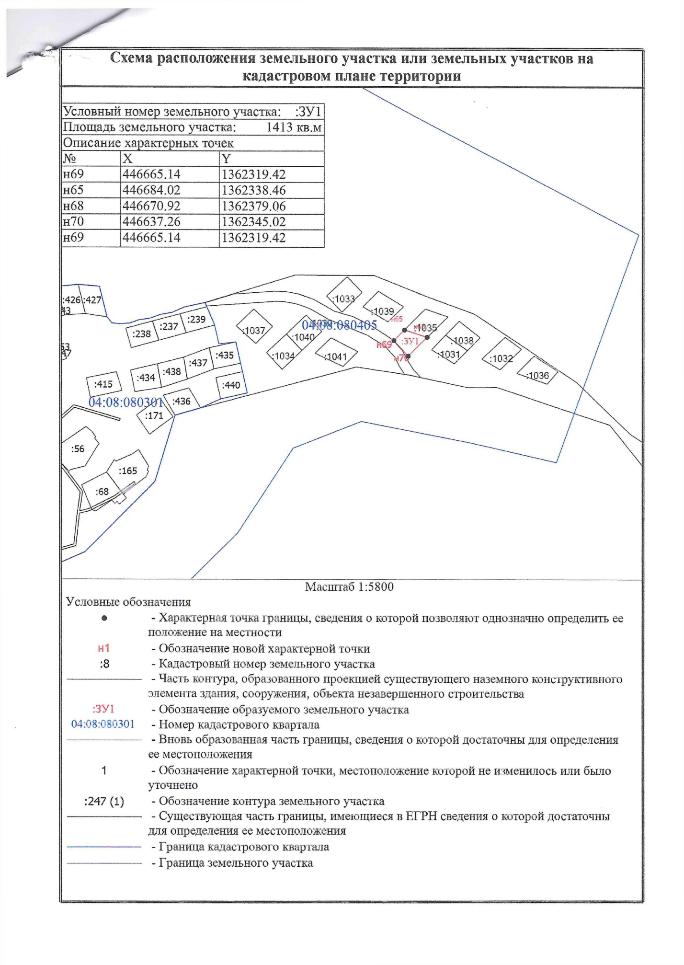Тюнгур Сухова 100 А